Utslippsberegninger.

# Beskrivelse av renseprosess.

Vann som skiftes ut i RAS anleggene i vårt første byggetrinn går gjennom mekaniske filter og biologiske filter med sedimentering. Dette benevnes i teksten som overløpsvann fra RAS. Dette vannet går ut via avløpsrør merket med rød strek på bildet under. I henhold til vilkår i utslippstillatelsen føres dette ned til ca. 38 meters dybde. Dette for å gi en innblanding uten at vannet kommer opp til overflaten. Leverandør av oppdrettsteknologien i byggetrinn 1 er Akva Group Landbased.



Figur . Rød strek viser avløpsrør for overløpsvann fra byggetrinn 1

Fiskegjødsel og fôr som er samlet opp etter mekanisk filter og biofilter føres i eget rør til slambehandlingsanlegget. Her skal dette tørkes til 90% tørrstoff. Fra dette anlegget skilles det fra vann som slippes ut i eget avløpsrør ført ned til 45meters dybde. Vi har valgt Fjell Tecnology Group AS som leverandør av tørkeanlegget



Figur Rød strek viser avløpsrør fra slambehandlingsanlegget.

Beregning av plassering (dybde) for avløp er utført av Aqua Kompetanse AS.

I byggetrinn 2 vil rensingen av vannet også her skje med mekanisk filter og biofilter. Overløpsvann (RAS-vann) som går ut i sjø tilsvarer mengden nytt vann som føres inn i anlegget. Antar at samme krav gjelder for innblanding i resipienten gjelder som for byggetrinn 1, så det planlegges å føre vannet føres ned på 35 til 40 meters dybde. Fra mekaniske filtre vil spylevannet gå direkte til av-vanning og tørkeprosess i samme behandlingsanlegg som i byggetrinn 1. Det forhandles med Nofitech AS som leverandør av dette byggetrinnet.

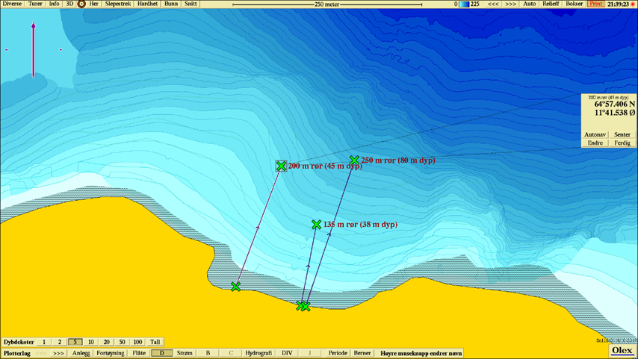

Rød pil viser planlagt plassering av avløp fra RAS, byggtrinn 2

Figur 3 Planlagt plassering av overløpsvann fra byggetrinn 2

Tørkeanlegget som leveres av Fjell Tecnology Group AS består av en flokkulator, sentrifuge og en hammertørke.



Figur 4 Oversikt slambehandlingsanlegg

# Beregning av utslippsmengder:

Utregninger er utført av leverandørene Nofitech AS og Fjell Tecnology AS.

Det er i regnestykket tatt utgangspunkt i at det gjennomsnittlig dannes 15% slam av utforet mengde. Det er mulig at renseprosessen i trinn 1 levert av Akva Group sedimenterer større mengder slam enn dette. Det vil i så fall gi et lavere utslipp i overløpsvannet og større mengde tørket slam. Dette må imidlertid i så fall dokumenteres under drift.

Byggetrinn 1: Oversikt over utslipp ved 60% utnyttelse av kapasiteten i RAS-anlegget.

|  |  |  |  |  |  |  |  |  |
| --- | --- | --- | --- | --- | --- | --- | --- | --- |
| **Trinn 1** | **PR dag ved maks produksjon** | | | | **Over 1 år med snitt 60% av maks produksjon** | | | |
| For | 4 800 | kg |  |  | 1 051 200 | kg/år | 2 880 | kg/døgn |
|  |  |  |  |  |  |  |  |  |
| Overløpsvann fra RAS | 300 | L vann / kg fòr | |  |  |  |  |  |
| TSS | 5 | mg/l | 7,2 | kg | 1 577 | kg/år | 4,3 | kg/døgn |
| TOC | 3 | mg/l | 4,3 | kg | 946 | kg/år | 2,6 | kg/døgn |
| N | 70 | mg/l | 100,8 | kg | 22 075 | kg/år | 60,5 | kg/døgn |
| P | 2 | mg/l | 2,9 | kg | 631 | kg/år | 1,7 | kg/døgn |
|  |  |  |  |  |  |  |  |  |
| Avløpsvann fra slambehandling | 200 | m3 vann/døgn | |  |  |  |  |  |
| TSS | 530 | mg/l | 106,0 | kg | 23 214 | kg/år | 63,6 | kg/døgn |
| TOC | 240 | mg/l | 48,0 | kg | 10 512 | kg/år | 28,8 | kg/døgn |
| N-Total | 35 | mg/l | 7,0 | kg | 1 533 | kg/år | 4,2 | kg/døgn |
| Total fosfor | 23 | mg/l | 4,6 | kg | 1 007 | kg/år | 2,8 | kg/døgn |
|  |  |  |  |  |  |  |  |  |
| Totalt utslipp | 1440 | m3 vann/døgn | |  |  |  |  |  |
| TSS |  |  | 113,2 | kg | 24 791 | kg/år | 67,9 | kg/døgn |
| TOC |  |  | 52,3 | kg | 11 458 | kg/år | 31,4 | kg/døgn |
| N-Total |  |  | 107,8 | kg | 23 608 | kg/år | 64,7 | kg/døgn |
| Total fosfor |  |  | 7,5 | kg | 1 638 | kg/år | 4,5 | kg/døgn |

Byggetrinn 2: Oversikt over utslipp ved 60% utnyttelse av kapasiteten i RAS-anlegget.

|  |  |  |  |  |  |  |  |  |
| --- | --- | --- | --- | --- | --- | --- | --- | --- |
| **Trinn 2** | **PR dag ved maks produksjon** | | | | **Over 1 år med snitt 60% av maks produksjon** | | | |
| For | 8 000 | kg |  |  | 1 752 000 | kg/år | 4 800 | kg/døgn |
|  |  |  |  |  |  |  |  |  |
| Overløpsvann fra RAS | 300 | L vann / kg fòr | |  |  |  |  |  |
| TSS | 5 | mg/l | 12 | kg | 2 628 | kg/år | 7,2 | kg/døgn |
| TOC | 3 | mg/l | 7,2 | kg | 1 577 | kg/år | 4,3 | kg/døgn |
| N | 70 | mg/l | 168 | kg | 36 792 | kg/år | 100,8 | kg/døgn |
| P | 2 | mg/l | 4,8 | kg | 1 051 | kg/år | 2,9 | kg/døgn |
|  |  |  |  |  |  |  |  |  |
| Avløpsvann fra slambehandling | 300 | m3 vann/døgn | |  |  |  |  |  |
| TSS | 530 | mg/l | 159 | kg | 34 821 | kg/år | 95,4 | kg/døgn |
| TOC | 240 | mg/l | 72 | kg | 15 768 | kg/år | 28,8 | kg/døgn |
| N-Total | 35 | mg/l | 10,5 | kg | 2 300 | kg/år | 4,2 | kg/døgn |
| Total fosfor | 23 | mg/l | 6,9 | kg | 1 511 | kg/år | 2,8 | kg/døgn |
|  |  |  |  |  |  |  |  |  |
| Totalt utslipp | 2400 | m3 vann/døgn | |  |  |  |  |  |
| TSS |  |  | 171 | kg | 37 449 | kg/år | 102,6 | kg/døgn |
| TOC |  |  | 79,2 | kg | 17 345 | kg/år | 33,1 | kg/døgn |
| N-Total |  |  | 179 | kg | 39 092 | kg/år | 105,0 | kg/døgn |
| Total fosfor |  |  | 12 | kg | 2 562 | kg/år | 5,6 | kg/døgn |

Samlet utslipp trinn 1 og 2.



Dette er teoretisk beregnet med 100% oppetid på renseanleggene. Det er ønskelig å ha en reserve på inntil 10% ut over tabellen i forhold til vedlikehold og uforutsatte stopper som måtte oppstå. Det søkes derfor om utslippstillatelse som beskrevet i tabellen under

|  |  |  |  |  |
| --- | --- | --- | --- | --- |
| **Samlet utslipp trinn 1 og 2 pr år med produksjon på 60 % av maks kapasitet+ 10% reserve** | | | **Utslipp pr kg fisk utgjør (forfaktor 1)** | |
| **TSS** | **68 464** | **kg/år** | **24,4** | **g/kg fisk** |
| **TOC** | **31 683** | **kg/år** | **11,3** | **g/kg fisk** |
| **N** | **68 970** | **kg/år** | **24,6** | **g/kg fisk** |
| **P** | **4 620** | **kg/år** | **1,6** | **g/kg fisk** |